**Kernels**

Un Kernel es una función matemática que toma mediciones que se comportan de manera no lineal y las proyecta en un espacio dimensional más grande donde sean linealmente separables.

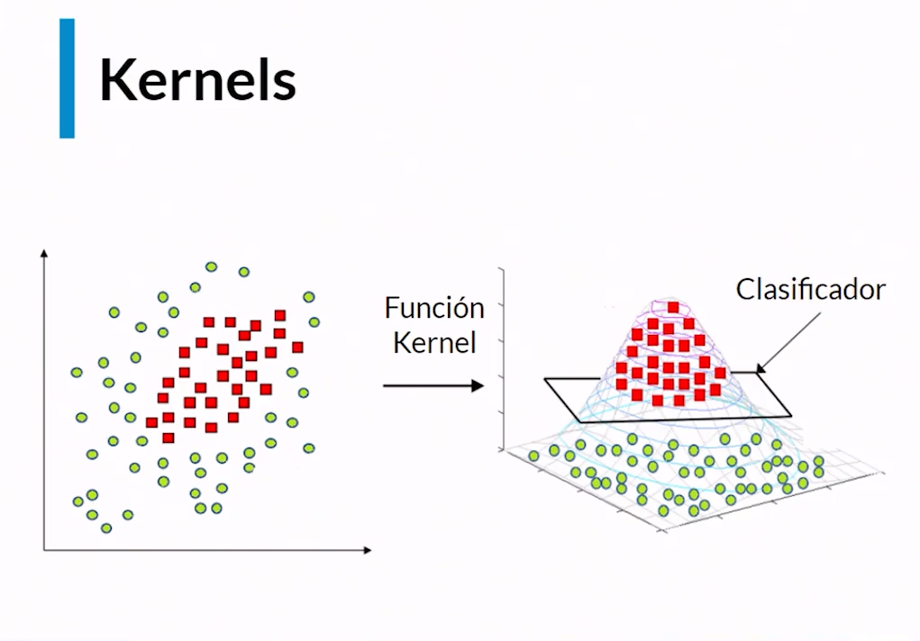

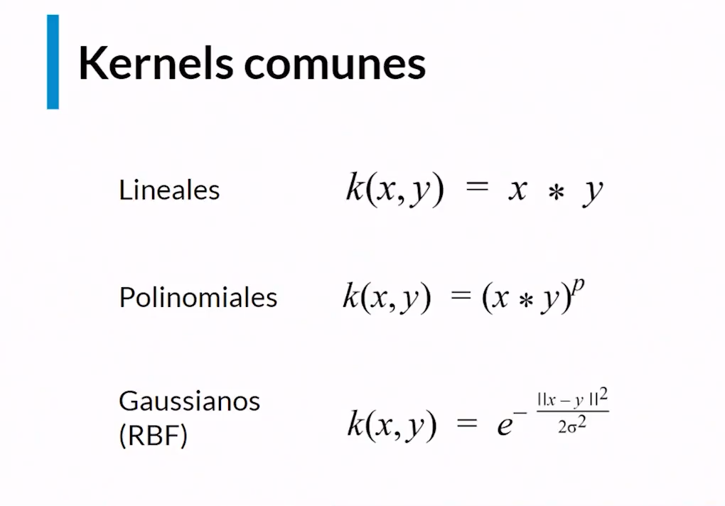

**Aplicación de KPCA**

kpca= KernelPCA(n_components= 4, kernel= 'poly') #El parámetro kernel es el parámetro que le diferencia a este algoritmo de sus hermanos PCA

# 'lineal' sería lo mismo que hacer un PCA normal, 'poly' es un kernel polynomial y 'rbf' es para emplear un "RBF"

#Realizamos el respectivo ajuste de los datos

kpca.fit(X_train)